**Практическая работа №5**

**Социология девиантного поведения**

Вариант 6

***Цели работы:***

1. Определить понятия социальной нормы, социальной девиации.
2. Проанализировать один из видов девиантного поведения

**Ход работы**

Теоретическая часть

1. Дайте определение понятиям: социальная девиация, социальная норма.

**Социальная девиация** представляет собой поведение, которое отклоняется от широко принятых и устоявшихся норм в определенных обществах в конкретный период их развития.

**Социальные нормы** — это широко признанные, общепринятые или устоявшиеся правила, образцы поведения и стандарты деятельности, направленные на обеспечение порядка, устойчивости и стабильности социального взаимодействия между индивидами и социальными группами.

1. Составьте схему «Виды социальных девиаций по Р.Мертону». В ней определите каждый вид девиации

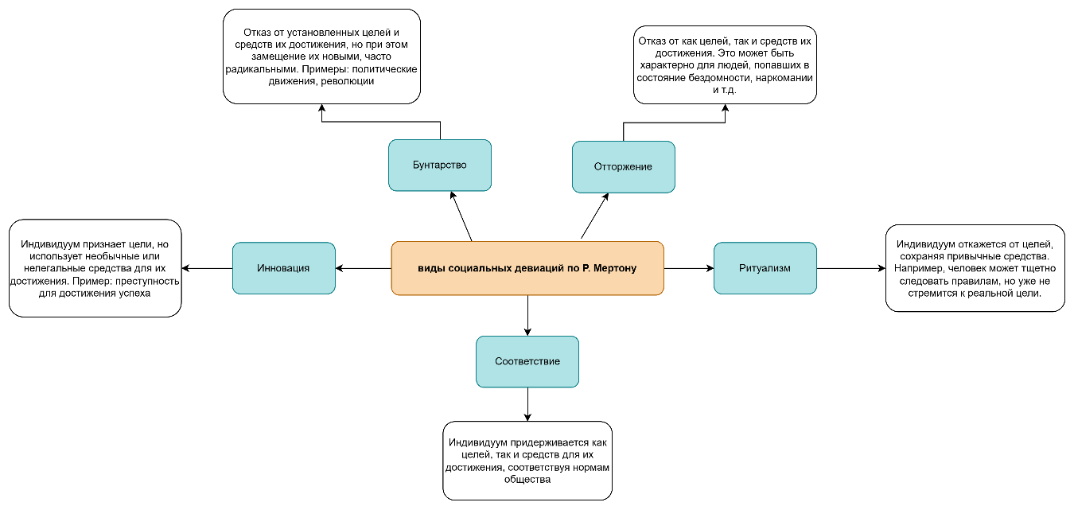

1. Что такое стигматизация?

**Стигматизация** представляет собой ответ социальной среды на отклоняющееся поведение, проявляющийся в присвоении людям меток "девиантов" или преступников.

1. Что такое аномия?

**Аномия** представляет собой состояние, при котором устаревшие социальные нормы утрачены, а новые еще не установлены.

Практическая часть

***6 вариант*** – Наркомания

1. Заполните данную таблицу для выпавшей вам девиации

|  |  |
| --- | --- |
| 1. Определение данной девиации | Наркомания представляет собой хроническое, патологическое влечение к потреблению психоактивных веществ, таких как наркотики, сопровождающееся физической и психической зависимостью. |
| 1. Вид данной девиации | социальная девиация, так как потребление наркотиков противоречит общепринятым нормам и стандартам поведения. |
| 1. Какие из норм данная девиация нарушает | нормы здоровья, правовые нормы, нормы социального взаимодействия и производственные нормы |
| 1. Наложение каких неформальных санкций предполагает данная девиация | социальную изоляцию, стигматизацию, потерю доверия со стороны семьи и общества, а также потерю возможностей для социальной и профессиональной реализации. |
| 1. Наложение каких формальных санкций предполагает данная девиация | – Лечение в медицинских учреждениях, реабилитационные программы.  – Юридические меры, включая штрафы и лишение водительских прав.  -Арест, уголовное преследование, лишение свободы. |
| 1. Частота данной девиации в мире | В мире примерно 300 миллионов человек страдают от наркомании (данные за 2023 год). |
| 1. Частота данной девиации в РБ | В Беларуси около 5-10% населения сталкиваются с наркоманией. |
| 1. Социальный портрет девианта (группа риска) (кто чаще всего по возрасту, месту проживания, полу и т.д) | *По полу:* Наркоманией чаще страдают мужчины  *По возрасту:* Чаще всего подростки и молодёж 16-30 лет.  *Причины вступления в девиацию:* Семейные проблемы, стресс, социальные трудности.  *По системе отношений в семье:* Неблагоприятные семейные обстоятельства, конфликты в браке. |

1. Объясните происхождение девиации с точки зрения соответствующего подхода. (Строка – подход, столбец – девиация; в ячейке – номер варианта).

|  |  |  |  |
| --- | --- | --- | --- |
|  | курение | проституция | наркомания |
| Теория стигматизации | 1,7 | 2 |  |
| Теория аномии |  | 6,8 | 3 |
| Теория дифференцированной ассоциации | 4 |  | 5 |

***Согласно теории аномии:***

Причина проституции может быть объяснена аномическими условиями в обществе. Если социальные нормы и цели не согласованы, это создает давление на индивида. Например, если общество придает высокое значение материальному успеху и достижениям, а средства для достижения этих целей ограничены, индивид может столкнуться с аномией.

Проституция, как форма социальной девиации, может быть рассмотрена как стратегия выживания в условиях аномии, когда традиционные средства достижения целей (образование, карьера и т. д.) кажутся недоступными. В поиске альтернативных путей к успеху, некоторые индивиды могут обратиться к проституции, рассматривая ее как выход из социальных ограничений.

***Выводы:***

***Является ли девиантное поведение просоциальным, антисоциальным или асоциальным?***

Я считаю, что оно может являться любым из этих типов и не может быть в чистом виде, как по мне в обществе чаще наблюдается смесь из всех этих видов и редко, как по мне, они существуют отдельно. Просоциальные элементы девиации могут включать в себя попытки индивида привнести что-то новое, инновационное или соответствующее его личным ценностям. Антисоциальные черты могут проявляться в нарушениях установленных норм и правил, иногда с целью демонстрации недовольства или протеста. В то время как асоциальные аспекты девиации могут проявляться в стремлении избежать общественных ожиданий и стандартов, исключительно ради личной свободы или изоляции.

Так что я все же считаю что нету четкой границы каким именно является девиантное поведение.